PLAN DE AFACERI
Denumirea întreprinderii: Sclipici S.R.L
Privind înființarea unei:Spalatorii Auto
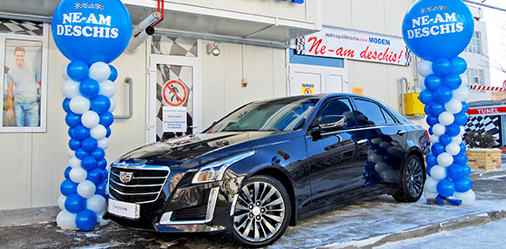

Administrator:Plămădeală Vasile
Adresa juridica:or.Criuleni
Telefon de contact: +37369191663
email: pvasile979@gmail.com

Informatia inclusa in acest plan este confidentiala si nu poate fi difuzata fara permisiunea conducerii intreprinderii

Cuprins:
- Rezumatul
- Descrierea afacerii
- Analiza SWOT
- Planul de Marketing
- Planul Operational
- Planul Management si Resurse umane
- Planul Financiar

Rezumat
Evolutia pietei auto a cunoscut în ultimii ani o puternica crestere, înregistrându-se sporiri de la an la an în ceea ce priveste numarul autovehiculelor vândute în tara noastra. Aceasta evolutie pozitiva se datoreaza cresterii accentuate a numarului de autovehicule importate, mai ales ca urmare a variantei de achizitionare a acestora în sistem leasing.
În consecinta apare drept oportuna infiintarea unei noi spalatorii auto cu WiFi gratuit în or. Criuleni. Spalatoria are un concept nou, acela al spalatoriei mobile, prin utilizarea unei pompe cu abur deplasabile. Pompa cu abur este un dispozitiv complet ecologic care reduce cheltuielile de spalare folosind cantitati mult mai mici de apa si detergent. In acest mod se va veni in intampinarea clientilor ocupati, care nu au timp sa vina la spalatorie. Obiectivul acestei noi societati este de a deservi populatia or. Criuleni prin furnizarea de serivicii de tipul spalare si igienizare de autovehicule, atât în exterior cât si în interior, precum si servicii auxiliare cum ar fi: curatat geamuri (cu solutie), silicon, curatat portbagaj (sters praf, aspirat), tratament ceara, spalat motor, curatat jante, curatat tapiserie.
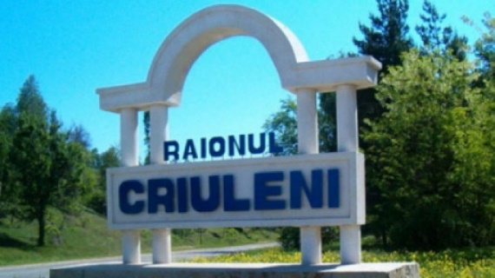
Pretul serviciilor va fi acceptabil, variind în functie de partea curatata si categoria autovehiculelor (autoturisme, autoutilitare, jeepuri etc). Din punctul de vedere al posibilitatilor financiare, clientii care apeleaza la aceste servicii se încadreaza în categoria celor cu venituri medii sau superioare, în primul rând pentru faptul ca detin autoturisme, iar în al doilea rând pentru ca sunt dispusi sa plateasca pentru o treaba pe care ar putea sa o faca tot ei
În ceea ce priveste preferintele clientilor, trebuie precizat ca cererea are o importanta componenta geografica, de aici si importanta pozitionarii corecte a spatiului în care urmeaza sa se desfasoare activitatea. În viziunea mea, cel mai potrivit ar fi amplasarea pe o sosea importanta (str. Ștefan cel Mare) a or. Criuleni, cu un trafic intens de masini de toate dimensiunile.

DESCRIEREA AFACERII
Denumirea Firmei:Sclipici
Forma organizatorico-juridica: S.R.L
Fondator:Plămădeală Vasile
Domeniul de activitate:Spalarea Autovehicolelor
Scopul afacerii:Scopul intreprinderii este furnizarea serviciilor de tip spalare si igienizare autovehicole atât în exterior cât si în interior, precum si servicii auxiliare cum ar fi: curatat geamuri (cu solutie), silicon, curatat portbagaj (sters praf, aspirat), tratament ceara, spalat motor, curatat jante, curatat tapiserie.
Obiectivele afacerii: Cresterea anuala a numarului de automobile spalate cu 20% in primii 3 ani.
Dezvoltarea unei relatii de incredere cu clientii,astfel incit promovarea intreprinderii sa se realizeze in primul rind prin recomandari.
Imbunatatirea constanta a calitatii produsului si prestarii serviciilor.
Descrierea Produsului: Spalat Exterior(curatarea smoalei, bitumului de pe caroserie, curatarea jantelor cu solutie).
Curatat Interior(aspirat,sters,parfumat).
Polishare Auto(polisharea auto este un proces de revitalizare a vopselei, eliminând zgârieturile fine, îmbunatatind înfatisarea masinii si pregatind-o pentru o eventuala ceruire).
Curatare Tapiserie(se face cu solutie profesionala pentru tapiserie curatind diverse pete ca cele de grasime, suc etc., lasând un aspect de nou si un miros placut interiorului automobilului)

Analiza SWOT
Puncte Tari | Puncte Slabe
Spalatorie Auto cu WiFi gratis  Camere de asteptare  5 Incaperi de spalare  Design modern  Program de lucru comod  Pauza de masa  Colectiv prietenos  Echipament modern | Cheltuiele de producere.  Consumuri tehnologice mari.  Produse refuzate de clienti.
Oportunitati | Riscuri
Patrundere pe piata noua.  Schimbari in preferintele consumatorilor. | Pret inalt al energiei electrice,apa,solutie de spalare,echipament,  Inchiriere spatiu.  Concurenta.  Lipsa clientilor.

Planul de Marketing
Concurenta.
Cei mai apropiati concurenti directi ai nostri sunt cele doua mici spalatorii care exista in zona sudica si nordica a orasului . Acestea incearca sa concureze prin pret, insa nu pot safisface pretentiile clientilor care doresc servicii de calitate, cu produse de calitate.
O concurenta puternica este exercitata si de majoritatea benzinariilor, care ofera serviciul de spalatorie auto, fie integral (exterior, interior, motor) prin intermediul unor unitati specializate, fie se limiteaza la spalatul si curatatul parbrizelor.
O componenta aparte a concurentei, dar care nu poate fi trecuta cu vederea, o constituie acele persoane care spala masini in schimbul unor sume foarte mici de bani si chiar spalatorii de parbrize care pot fi intalniti in multe dintre intersectii.

Analizand principalii competitori de pe piata putem trage urmatoarele concluzii:
-Majoritatea sunt situate pe trasee cu un trafic intens
-Media angajatilor care presteaza serviciile efective se situeaza in jurul valorii 6, impartiti in 2 schimburi
-Se practica tarife diferentiate atat in functie de tipul masinii (autoturisme, autoutilitare, jeepuri etc) cat si in functie de partea curatata (interior, exterior)
- Unele tarife sunt negociabile
Din modul de operare a concurentilor am invatat ca spalatoria auto este o afacere profitabila atata timp cat respecta regulile jocului. Cele mai multe spalatorii auto nici nu pot fi numite astfel: doua rampe neasfaltate, de unde apa se scurge in plina strada si mai rau te murdaresti, doua umbrelute prin care bate soarele, 2-3 spalatori inarmati cu bureti de proasta calitate si un compresor care de fapt este foarte util la stropitul gradinii. Toate la un pret de minimum 50 lei noi spalatul exterior si inca pe atat un interior .Proprietarii sunt interesati de un profit pe termen scurt si ulterior investesc banii in altceva.

Analiza Comparativa
Produsul nostru difera de cel al concurentilor nostri prin calitatea superioara a serviciilor dar si prin serviciul mobil. Venim in intampinarea clientilor ocupati cu un serviciu care are puterea de a schima conceptul de splatorie auto. Nu mai vine clientul la spalatorie ci vine spalatoria la client. Putem spala masina clientului chiar in parcarea firmei sau in parcarile supermarket-urilor reducand astfel timpul necesar deplasarii la spaltorie.

Distributia
Aceasta afacere se va baza pe conceptul clasic al spalatoriilor auto, cand vine clientul la spalatorie dar si pe un concept mai nou cand vine serviciul la client. Prin echiparea cu un utilaj portabil serviciile noastre vor ajunge mai usor la consumatori. Canalul de distributie va fi unul scurt, realizandu-se contactul direct cu clientul.
Pretul
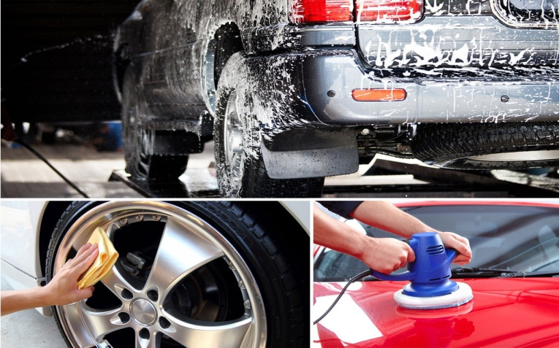
Pentru ca este important sa tinem seama de actiunile concurentei, preturile abordate vor fi similare cu cele ale concurentei.Se vor practica reduceri de pret cantitative pentru persoanele juridice care incheie contracte cu spalatoria noastra cat si pentru persoanele juridice care isi fac abonament. De asemenea se va incerca fidelizarea clientilor prin reduceri de pret cumulative, prin oferte de tipul: la cinci spalari una gratis, un suc gratuit, etc.
-spalat exterior 45 lei
- spalat interior 25 lei
-spalare completa 65 lei
-spalare motor 40 lei
- polish 150 lei
Promovarea Produsului
Vom opta pentru promovarea in paginile defilante ale posturilor locale TV (AiciTV), cu un impact deosebit in randul potentialilor clienti. O alta varianta o reprezinta promovarea prin Internet, inscrierea in baza de date a unor site-uri. Vor exista de asemenea promotii: o spalare din zece gratis, participarea ocazionala la tombole cu premii in bani si/sau sedinte de spalare gratis etc.
Tipul de piata
Spalatoria se va adresa, in principal, urmatoarelor trei grupe de clienti:proprietari individuali de masini, dealeri auto si afaceri locale care poseda flota de masini.
Piata splalatoriilor auto este o piata de tip concurential. Aceasta piata se inscrie intr-un trend ascendent datorita cresterii continue a numarului de posesori auto dar si a legilor de mediu care interzic spalarea masinilor in locuri neamenajate. Se prevede o crestere a consumului acestor servicii datorita cresterii numarului posesorilor de automobile dar si a timpului liber limitat de care acestia dispun.
Piata este segmentata. Cele trei segmente de piata carora se adreseaza spalatoria sunt:1. Proprietari individuali de masini: In vecinatate amplasamentului spalatoriei exista multi posesori de masini.2. Dealeri auto: In oras exista mai multi dealeri de masini care apeleaza la serviciile splalatoriilor inainte de a pune masinile la vanzare. 3. Afaceri locale: Spalatoria noastra vine in intampinatea firmelor care au flote de masini si care tin la imaginea firmei lor mentinand masinile curate in permanenta.
Aceste masini vor apela la serviciile spalatoriei in principal in week-end spre deosebire de ceilalti clienti.

Planul Operational
Personalul
Administrator
1 Contabil
2 Persoane responsabile de spalarea masinilor
2 Persoane responsabile de stergerea si polisharea masinilor
1 Casier care incaseaza banii
Programul de munca: Luni-Sambata 8-20
Duminica 8-17
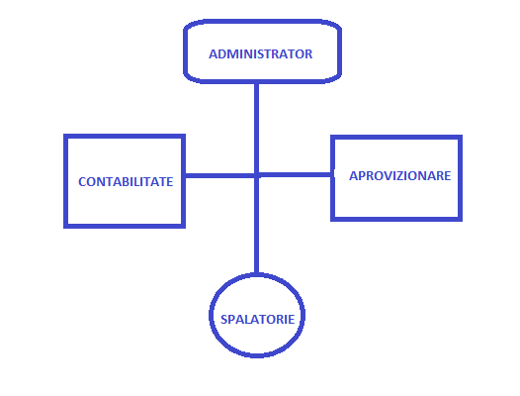
--Un spatiu inchiriat de 60-80 mp va fi suficient pentru activitate.
--Utilitatile necesare (electricitate, apa, gaz, cai de acces) sunt toate disponibile.
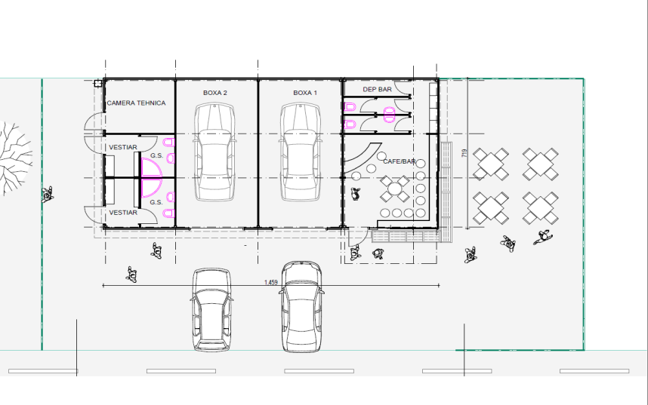
--Tehnica folosita este cea a spalarii manuale cu personalul angajat. Utilajele necesare sunt:doua aparate de spalare cu jet de apa sub presiune, o pompa de abur Speed, aspiratoare industriale si un sistem automat de filrare/ tratare/ recirculare a apei.

Planul Mangement si Resurse Umane
Personalul angajat în spălătoria noastra ,trebuie sa posede o experienţă în relaţiile cu clienţii și de cunoașterea sau însușirea modului de utilizare a echipamentelor și instalaţiilor. Vom avea 4 angajaţi responsabili de spalare si stergerea autovehicolelor cu un salariu individual împărţiţi în 2 schimburi a câte 6 ore, un casier ,un contabil și desigur administratorul afacerii .
Dintre echipamentele necesare pot menţiona:
-instalaţie pentru spălat sub presiune cu sistem de încălzire a apei ,sau fără sistem de încălzire
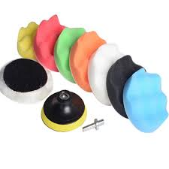
-instalaţii de curăţat prin stropire și extracţie
-echipament de curăţat cu perii
-aspirator pentru medii umede și uscate
-mașină de polishat
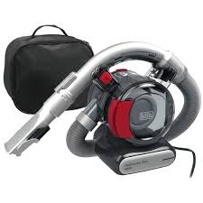
Suma necesara pentru achizitionarea acestor utilaje nu va depasi
suma de 93000 lei.
Planul Financiar
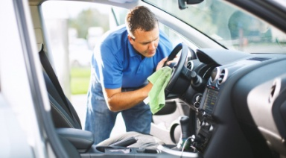
Pentru realizarea planului financiar se presupune că unele date vor înregistra valori pe parcursul celor 3 ani previzionaţi astfel:
-am considerat un program de la 8:00 - 20:00 = 12 ore /zi
-2 posturi de lucru cu 2 angajati repartizaţi în 2 schimburi
-am observat ca un spalat interior / exterior durează cam aproximativ 30 min
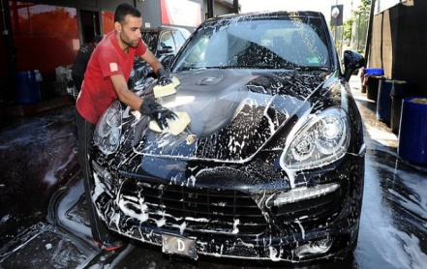
-cele două posturi de lucru vor înregistra împreună zilnic o medie de 30 mașini (scenariul mediu)
-valoarea medie a unui serviciu de spălare este de 65 lei
-la fiecare spălat se consumă în medie 40 l apă
-spaţiul este închiriat pe o durată de 1 an, cu o chirie lunară de 6300 lei
-metrul cub de apă inclusiv epurarea este evaluat la 11 lei

 | Salariu mediu lunar(lei) | Toate cheltuielile salariale lunare(lei)
Personal productiv  -4lucratori | 3200 | 12800
Personal administrativ  -administrator  -contabil | 4400  3300 | 4400  3300
Toate cheltuielile salariale lunare (lei) |  | 20500

La fiecare spălat se consumă în medie 40 l apă. Cunoscând preţul apei inclusiv costul epurării de 11 lei/ mc putem estima costul lunar cu apa pentru cele 30 de masini spălate zilnic: 40 l x 0.1 lei/mc x 30 mașini x 30 zile = 450 lei.Estimăm consumul lunar de energie electrică la 5406 lei Șampon auto cu miros 1:50 (10 l) = 170 lei
Necesar de surse de finanţare
Necesităţile financiare totale ale firmei sunt de aproximativ 200000 lei, din care:
19000 lei- racordarea la utilităţi și izolarea peretilor, pregătirea spaţiului pentru activitate 
110000 lei - pentru procurarea imobilizărilor 
37800 lei - pentru plata anticipată a chiriei aferente spaţiului utilizat pe 6 luni conform contractului
30000 lei - cheltuieli de întreţinere si producţie pentru primele luni deactivitate 
3200 lei – cheltuieli cu reclama si publicitatea

Am ales creditul BUSINESS+ de la MAIB pentru finantarea activitatii antreprenoriale
INDICATORII | VALOARE
Marimea creditului(lei) | 200000
Termen de creditare | 3 ani
Rata anuala a dobinzii | 15%
Numarul de rambursari pe an | 12

30(masini)x(lei)=1950 lei (zilnic)
1950(lei)x25(zile)=48750 lei (lunar)
Suma achitata lunar pentru facilitati:
Energie Electrica-5406lei
Apa- 2727 lei
Gaz-4567lei
Echipament internet-500 lei
Chirie spatiu-6300 lei
Cheltuieli salariale-20500 lei
Sampon cu miros-340 lei
Plata lunara pentru credit-6950 lei
